Datastructuren voor de NLUUG ledenadministratie
Jan Sepp
september 2024
Dit bestand zou eigenlijk in Markdown geschrven moeten zijn. Maar gezien de hoeveelheid illustraties en gezien de ongelofelijke Hudelei om illustraties een beetje netje opgelijnd te krijgen in Markdown, schrijven we dit document in .odt formaat.
Wij bevelen aan om bij het lezen van deze tekst het bestand NLUUG-Data-Description.png ernaast open te houden.
Inhoud
Datastructuren voor de NLUUG ledenadministratie 1
Overzicht datastructuren 2
Aanleiding 3
1. De kerntabellen 5
1.1. Tabel "person" 5
1.2. Tabel “company” 6
1.3. Tabel “event” 7
2. De adrestabellen 8
2.1. Tabel “postAddress” 8
2.2. Tabel “emailAddress” 9
2.3 Tabel “Phone” 9
2.4. Tabel “socialMedia” 9
3. De financiële tabellen 10
3.1. Tabel “fee” 10
3.2. Tabel “invoice” 11
3.3. Tabel “contribution” 12
3.4. Tabel “reminder” 13
3.5. Tabel “companyPays” 13
4. Templates, brieven en evenementen 14
4.1. Tabel “template” 14
4.2. Tabel “letter” 15
4.3. Tabel “eventParticipant” 15
4.4. Tabellen “meeting” en “meetingParticipant” 16
5. Beveiligingstabellen 17
5.1. Tabel “memberType” 17
5.2. Tabel “password” 17
5.3. Tabel “role” 18
5.4. Tabel “official” 19
5.5. Tabel “log” 19
6. Tabel “comment” 20
7. Besluit 20

Overzicht datastructuren

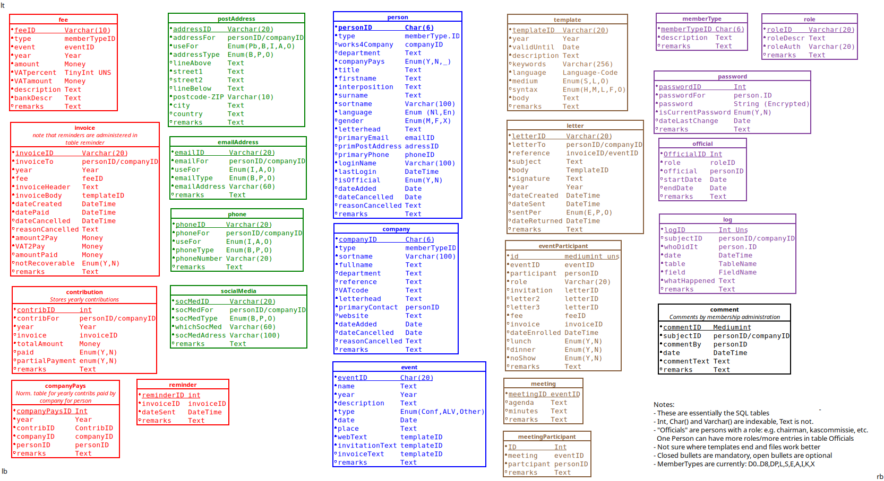
(zie ook – en liever – file NLUUG-Data-Description.png)

Aanleiding
De NLUUG is voornemens een nieuwe ledenadministratie in te voeren. Die moet "hetzelfde kunnen als de huidige ledenadministratie" en meer.
De huidige ledenadministratie heeft een dubbele functionaliteit: een vrij kale ledenadministratie, zij het met veel verschillende types leden, en een donateurs administratie. Bijzonder is dat de contributie van leden betaald kan worden uit de donateursbijdragen. Leden zijn altijd mensen, donateurs zijn altijd organisaties. Donateurs gaan een "Bedrijfsregeling" aan met de NLUUG – hoewel veel donateurs helemaal geen bedrijf zijn, maar bijvoorbeeld opleidingsinstituten of overheidsinstanties.
Daarnaast verzorgt de huidige software de registratie van deelnemers aan evenementen, die heel innig verstrengeld is met de ledenadministratie. In de nieuwe software zou de evenementenadministratie ook een aparte module kunnen zijn.
We hebben in de ledenadministratie behoefte aan het administreren van bestuurs- en commissieleden. We kennen geen elftallen of andere teams.
Een analyse van onze wensen en eisen vindt u in het document Requirements in deze directory. We raden u aan dat eerst te lezen (of te scannen) voordat u dit document leest. Met name paragraaf 1.1 (Definities) herhalen we niet in dit document.
De huidige software gebruikt geen gestructureerde datastructuren. De gegevens van een lid worden bijgehouden in één of meer YAML (*.yml) bestanden, waarvan het jongste "geldig" is. (Voor degenen die op de command line in de ledenadministratie kunnen kijken:
/home/nluug/admin/<lidcode>/*.yml) Een wijziging in de lidgegevens (bijvoorbeeld een vernieuwd wachtwoord, een adreswijziging of een nieuwe factuur voor het lid) leidt tot de aanmaak van een nieuw bestand. Er is een overkoepelend bestand (/home/nluug/admin/_members_last.dd) dat na iedere update van één .yml bestand wordt geconstrueerd uit alle (jongste) YAML bestanden. De syntax in de YAML bestanden is niet heel consequent: blocks zijn soms indented en soms inline, lists en arrays worden door elkaar gebruikt, enzovoorts. Ook worden niet in alle YAML files dezelfde data opgeslagen: als van een persoon geen adres bekend is ontbreekt het gehele datablock address. Andere structuren (bijvoorbeeld het adres voor facturen) komen redundant voor. Of nog erger: er worden verschillende adressen opgeslagen zonder dat duidelijk welk adres actueel is.
In het Requirements document stellen we voor "een" ANSI SQL compatible database systeem te gebruiken. Daarmee dwingen we onszelf om de data gestructureerd op te slaan, zonder doublures (behalve als we met opzet redundantie hebben toegevoegd voor snelheid), uit te vragen met SQL, een goed gekende taal en opgeslagen in tabellen waarvan met één oogopslag te zien is waar ze voor bedoeld zijn.
In dit document verkennen we de contouren van zo'n SQL database. Dit document bevat niet DE datastructuren die de NLUUG zal gaan gebruiken, want als we een bestaand ledenadministratiepakket gaan gebruiken zullen er ongetwijfeld andere keuzes gemaakt zijn. Maar die oplossing kunnen we dan wel toetsen aan wat we in dit document bepalen en zo beslissen hoe volledig zo'n oplossing aan onze eisen kan voldoen.
Omgekeerd hebben we ook de pretentie dat de NLUUG, àls we de ledenadministratie zelf maken, die als Open Source pakket aanbiedt. Daarom mogen we best iets meer opnemen dan thans strikt noodzakelijk is, maar vooral: de te bouwen oplossing moet dan zò flexibel zijn dat derden (of wij zelf) gemakkelijk extra functionaliteit kunnen inbouwen. Denk bijvoorbeeld aan elftallen administratie of het bijhouden van een competitie, of een tabel met bardiensten, noem maar op. Wij vleien ons met de gedachte dat de structuur die we hieronder voorstellen gemakkelijk uitbreidbaar is.
Hoeronder bespreken we de afzonderlijke tabellen die wij voorstellen/die we in een te kiezen oplossing zouden willen zien terugkomen. Het is voor het grote plaatje misschien handig om het bestand NLUUG-Data_Description.png in deze directory erbij te pakken.
Iedere tabel heeft een veld remarks, dat is bedoeld om bijzonderheden of uitzonderingen per instance aan te geven. Daarnaast is er een tabel “comment” die is bedoeld om bijzonderheden of uitzonderingen aan te geven, los van personen/bedrijven of evenementen.

1. De kerntabellen
We onderscheiden drie kerntabellen, één voor personen, één voor deelnemers aan een Bedrijfsregeling (dus: bedrijven en instellingen) en één voor 'events' zoals conferenties en nieuwjaarsborrels.

1.1. Tabel "person"
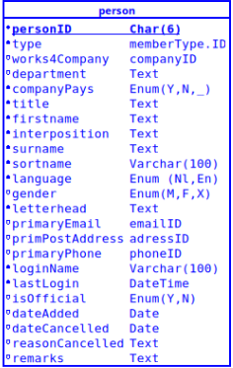
In deze tabel komen de persoonlijke gegevens van alle leden te staan.
- De sleutel is het personID, een instance van het LidID. Zoals beschreven staat in het document Requirements moett dit in de nieuwe ledenadministratie een p, gevolgd door 5 cijfers worden.
- Het veld type is het lidType: L, S, E, K, I of A. De lidTypes zijn gedefinieerd in tabel “memberType”, en dus gemakkleijker aan te passen dan thans.
- Het veld works4Company: als het bedrijf in onze ledenadministratie bekend is is dit de sleutel naar het bedrijf. Anders leeg.
- Het veld department spreekt voor zich. Zie echter ook de beschrijving vanhet veld department in tabel company, hier recht onder.
- Het veld companyPays: Waar moet de factuur naartoe, naar dit individuele lid of naar het bedrijf of organisatie. Merk op dat het betaalgedrag van het bedrijf terecht komt in de (later te bespreken) tussentabel “companyPays”.
- De velden title t/m gender sprken voor zich.
- Het veld letterhead is de aanspreektitel van dit lid: “Beste Henk” of “Geachte Professor Veenstra”. Overigens is de norm in de NLUUG dat we tytoyeren, dus er is geen veld formeel/informeel aanspreken meer nodig. Of toch wel?
- Eén persoon kan meerdere adressen opgeven. Bijvoorbeeld een postbusnummer en een woonadres. Met de velden primaryEmail, primPostAddress en primaryPhone geven aan welk adres we in iedere categorie default gebruiken. Merk op dat de adressen niet in deze tabel staan maar in aparte tabellen: een lid kan nul of meer adressen hebben. De waarden die we hier invullen zijn dus de ID’s in die tabellen.
- De velden loginName en lastLogin spreken voor zich. Het wachtwoord wordt opgeslagen in een aparte tabel.
- Het veld IsOfficial is een redundant veld, want de officials (bestuur, leden van comissies enzovoorts) worden bijgehouden in tabel “official”. Deze redundantie maakt dat we niet voor ieder persoon die tabel hoeven te raadplegen, maar alleen de personen die isOfficial op Y hebben staan.
- De overige velden spreken voor zich.

1.2. Tabel “company”

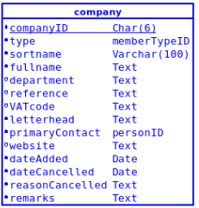
In deze tabel worden de gegevens van de deelnemers aan een bedrijfsregeling bijgehouden.
- De sleutel is het companyID, een instance van het LidID. Zoals beschreven staat in het document Requirements moett dit in de nieuwe ledenadministratie een c, gevolgd door 5 cijfers worden.
- Type is het lidType: D0, D1, D2, D4, D8, DP. De lidTypes zijn gedefinieerd in tabel “memberType” en dus gemakkleijker aan te passen dan thans.
- Veld sortname is voor ons eigen gemak. Merk op dat het geentextveld is maar een Varchar en dus indexeerbaar.
- Veld fullname is de volledige naam van het bedrijf of de organisatie.
- Merk op dat er in deze tabel geen adres voor een bedrijf wordt bijgehouden. Adressen komen in verscheidene aparte tabellen (één per type adres). We gaan ervan uit dat deelnemers aan de bedrijfsregeling verschillende adressen hebben, bijvoorbeeld een bezoekadres, een postbus en misschein een apart adres voor de boekhouding. Zie de adrestabellen hieronder.
- We hebben een department in deze tabel, en ook een department in tabel “person”. Vul het department hier in als één onderdeel van het bedrijf donateur is, vul het department in bij het individuele lid als het bedrijf als geheel donateur is en de persoon het nodig vindt de afdeling op te geven. Het is theoretisch denkbaar dat beide velden gebruikt worden.
- Het veld reference kan een referentie bevatten die de het bedrijf boven fakturen en/of brieven wil zien staan.
- Het veld VATcode is bedoeld om het BTWnummer van dit bedrijf op te nemen.
- Het veld letterhead geeft de (waarschijnlijk altijd formele) aanhef van brieven en fakturen aan.
- Het veld primaryContact geeft aan welk lid we aan kunnen spreken bij contacten met dit bedrijf. Dat is dus een verwijzing naar tabel “persoon”. We moeten altijd een aanspreekpunt hebben, ofwel een lid (lidType L) of wel een administratief niet-lid (lidType A).
- de overige velden spreken voor zich.

1.3. Tabel “event”

Met deze tabel springen we buiten de ledenadministratie. Maar binnen de NLUUG zijn de ledenadministratie en het buro zo nauw met elkaar verweven dat ze moeilijk te scheiden zijn. Het is voor ons ook een kerntabel. Natuurlijk in eerste instantie om onze voor- en najaarsconferenties te administreren, maar we proberen de tabel zo algemeen te houden dat ook andere evenementen eronder kunnen vallen: tenminste de algemene ledenvergadering (ALV) en verder borrels of tutorial sessions.
Merk op dat voor één evenement op verschillende wijzen betaald kan worden. Thans is het binnen de NLUUG zo dat de leden gratis (of liever: betaald uit de contributie) deelnemen, maar dat anderen (met name eenmalige studentleden) wel degelijk toegang betalen. Dat zou in de toekomst anders kunnen zijn. Hoe dan ook, we willen differentiatie kunnen aanbrengen. Vandaar dat de prijs of prijzen per evenement in een aparte tabel staan (tabel “fee”, zie hieronder).
Vanzelfsprekend is er ook een aparte tabel voor de deelnemers aan één specifiek evenement. Die worden bijgehouden in tabel “eventParticipant”, zie hieronder.
We proberen de uitnodigingsteksten enzovoortszo veel mogelijk per evenement te standaardiseren. Die teksten staan niet in deze tabel maar in de hulptabel “Template”, zie hieronder.
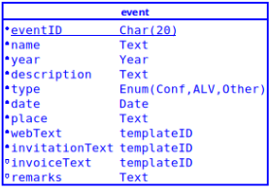
Daarmee komen we op onderstaande velden voor deze tabel:
- het veld eventID bevat een unieke identificatie voor dit evenement. Dit is de primaire sleutel.
- Het veld type is een enumeration. Indien nodig kan het uitgebreid worden met nieuwe waarden.
- We gaan ervan uit dat ieder event zijn eigen teksten heeft, en dus ook zijn eigen entries in tabel “template”.
- De overige velden spreken voor zich.

2. De adrestabellen
We moeten instaat zijn om voor één persoon of één bedrijf meerdere soorten adressen op te slaan. We maken onderscheid tussen postadressen, e-mailadressen, telefoonnummers en social media.
Eén persoon of één bedrijf kan ook per soort meerdere adressen hebben. Bij postadressen bijvoorbeel een postbus en een bezoekadres. Bij social media zowel X als Facebook. Emzovoorts.
De verschillende soorten adressen worden bijgehouden in verschillende tabellen, meerdere adressen van één soort voor één entiteit slaan we op als meerdere regels in een tabel.
Voor iedere persoon of organisatie willen we tenminste één adres hebben, liefst een e-mailadres of anders een postadres.

2.1. Tabel “postAddress”
Per persoon of organisatie kunnen we nul of meer postadressen bijhouden.
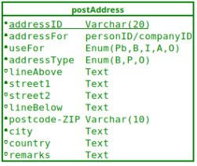
- Het veld addressID is de sleutel. Dit zou een automatisch gegenereerd volgnummer kunnen zijn, maar misschien willen we er wel informatie in kunnen opnemen, dus tot nader order is dit een veld van maximaal 20 tekens.
- Het veld addressFor moet ingevuld zijn: bij welke persoon of organisatie hoort dit adres? Het hoeft juist niet uniek te zijn: één persoon of organisatie kan meerdere postadressen hebben.
- Het veld useFor is gericht op bedrijven. We onderscheiden postbusadres (“Pb”), bezoekadres (“B”), factuuradres (“I” voor Invoice), Aankondiging adres (“A”) en overige (“O”). Merk op dat dit veld op deze manier gemakkelijk uitbreidbaar is. Zo gebruikt de vereniging Het Historisch Bedrijfsvaartuig ook een “L”, voor Ligplaatsadres.
- Het veld addressType is op personen gericht. Bedrijfsadres (“B”), privéadres (“P”) of overig. In de tabel “persoon” geven we aan wat het primaire adres vvoor die persoon is, dus dat hoeven we hier niet te doen.
- Het veld lineAbove kunnen we gebruiken om een specifieke afdelingsnaam of een ter attentie van op te geven.
- Het veld lineBelow komt onder de adresregels maar beoven de postcode en de plaats. Deze regel kan worden gebruikt om een derde adresregel of een routeringscode of een provincie aan te geven.
- De overige velden spreken voor zich.

2.2. Tabel “emailAddress”
Per persoon of organisatie kunnen we nul of meer e-mailtadressen bijhouden. Nul is overigens knap onwenselijk, want de NLUUG communiceert bij voorkeur per e-mail met de leden.
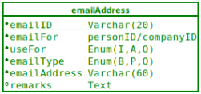
- De velden emailID, emailFor en emailType hebben dezelfde functie als die in de tabel postAddress.
- Het veld useFor is wat simpeler dan bij het postAddress, want geen postbussen en geen bezoekadressen. Dus: Invoice, Aankondiging, Overig.

- Het veld emailAddress is indexeerbaar. Zijn er e-mailadressen die langer zijn dan 60 tekens? Dan dit veld aaanpassen.

2.3 Tabel “Phone”
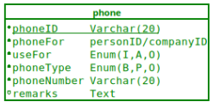
Deze tabel behoeft na de uitleg van de eerdere adrestabellen geen nadere uitleg.

2.4. Tabel “socialMedia”

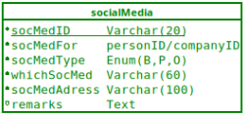
Het enige veld dat hier uitleg behoeft is whichSocMed. Dit zou eigen een Enum moeten zijn, zodat we er gemakkelijk op kunnen sorteren en het veld indexeerbaar is. Maar met de enorme hoeveelheid social media en de snelheid waarmee ze van naam kunnen veranderen lijkt dat een onbegonnen zaak. Het is dus aan de ledenadministrateur om erop te letten dat steeds dezelfde name ngebruikt worden. Enige ondersteuning in de User Interface is daarbij van belang.

3. De financiële tabellen
Iedere ledenadministratie krijgt altijd te maken met een vorm van financiële gegevens die moet worden opgeslagen: contributies, aanmaningen en de registratie van de betalingen daarvan. De NLUUG is in zoverre lastig dat er erg veel verschillende soorten contributies bestaan. We hebben daarom een aparte tabel “fee” nodig. Aan de hand van de fees maken we de facturen, die we opslaan in tabel “invoice”. De meeste facturen zijn contributie-facturen, maar er kunnen ook facturen voor bijvoorbeeld evenementen aangemaakt worden. De contributies zelf, èn de betalingen daarvan, worden bijgehouden in tabel “contribution”. Mocht dat nodig zijn dan versturen we een herinnering. Herinneringen worden apart geadministreerd in tabel “reminder”. En ten slotte hebben we een normalisatie tabel “companyPays” waarin we bijhouden welk bedrijf welke facturen betaald heeft voor welke personen.

3.1. Tabel “fee”
De basis van de facturatie is, wat de ledenadministratie en de evenementenadministratie betreft, de tabel “fee¨. Hierin worden alle tarieven bijgehouden – op jaarbasis, zodat we ook terug kunnen kijken. We hebben nogal wat tarieven! De contributie voor gewone leden voor een heel jaar, idem voor eeen half jaar, idem voor studenten, in de toekomst mogelijk voor senioren. Verder de tarieven voor de bedrijfsregelingen D1 t/m DP, en dan nog individuele tarieven, bijvoorbeeld voor eenmalige toegang tot een conferentie. Alle facturen worden uiteindelijk opgemaakt op basis van “een” tarief. De tabel kent de volgende velden:
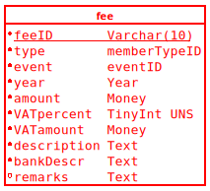
- het veld feeID is de sleutel. Moet uniek zijn. Zou een eenvoudig volgnummer kunnen zijn, maar zou ook een combinatie kunnen zijn van (delen van) de volgende drie velden.
- Het veld type geeft aan voor welk lidType (L, S, D1 .. DP) uit tabel “memberType” dit tarief bedoeld is. Hoeft niet per sé ingevuld te zijn, want het kan ook zijn dat het een tarief voor een evenement is.
- In dat geval moet het volgende veld event een eventID uit tabel “event” bevatten.
- Eén van beide, ofwel type, ofwel event, moet ingevuld zijn. Is het mogelijk dat we een tarief gaan bepalen voor een evenement per lidType? God beware ons! Maar de mogelijkheid is er: dan moeten beide velden ingevuld zijn.
- Het veld year spreekt bijna voor zich. Daarmee kunnen we dezelfde lidTypes toch over de jaren heen verschillende tarieven berekenen. Wat meer is: het stelt ons in staat om te terug kijken naar tarieven in voorgaande jaren.
- Het veld amount bevat het tarief ex BTW
- VATpercent bevat natuurlijk het BTW percentage. Nèt niet triviaal, want BTW percentages kunnen van jaar op jaar veranderen.
- Het veld VATamount lijkt redundant, maar het bevat een waarde, geen berekening. We moeten de BTW regelmatig afronden op hele centen, en die afgeronde waarde komt hierin te staan.
- Het veld description bevat een uitgebreide omschrijving van het tarief.
- Het veld bankDescr bevat een eenregelige omschriving die aan facturen en aan iDeal betalingen kan worden toegevoegd.

3.2. Tabel “invoice”
Als de personen of bedrijven, de adressen, de fees en de templates (zie hierachter) eenmaal gedefinieerd zijn kunnen we facturen gaan versturen.
N.B: We slaan geen facturen op in de database. We slaan de tekst eenmalig op in de tabel “template” en de in te vullen variabelen in deze tabel “invoice”. Zo kunnen we iedere factuur altijd re-creëren zonder redundante teksten op te slaan.
Tabel “invoice”bevat alleen de factuurgegevens. Eventuele aanmaningen worden bijgehouden in tabel “reminder”(zie hieronder).
Tabel “invoice” kent de volgende velden:
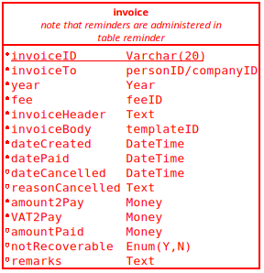
- Het veld invoiceID is de sleutel. Moet uniek zijn. Zou een eenvoudig volgnummer kunnen zijn, maar zou ook een combinatie kunnen zijn van (delen van) de volgende drie velden.
- Het veld invoiceTo bevat een verwijzing naar ofwel een persoon, ofwel een bedrijf/organisatie. Merk op dat we in tabel invoice geen namen en adressen, en ook geen aanspreektitels definiëren, die komen uit andere tabellen.
- Het veld year geeft aan over welk jaar de factuur gaat.

- Het veld fee verwijst naar tabel “fee”, waar we onder meer het bedrag en de BTW opgeslagen hebben.
- Het veld invoiceHeader bevat de kop die is gegenereerd voor deze specifieke factuur. Hier zetten we zo kort mogelijk in waarvoor deze factuur is. Op de factuur wordt deze variabele als koptekst afgedrukt.
- De broodtekst van de factuur (invoiceBody) halen we op uit tabel “template”. Hier staat slechts een verwijzing naar die specifieke tekst.
- De velden dateCreated en datePaid spreken voor zich.
- Het veld dateCanceled wordt alleen gebruikt als deze factuur om welke reden dan ook, ongeldig verklaard wordt. De factuur variabelen verdwijnen niet, we weten alleen dàt de factuur ongeldig is. Dit veld is natuurlijk optioneel ingevuld.

- Maar àls dateCancelled ingevuld is dan moet veld reasonCancelled ook ingevuld worden.
- We hebben in deze tabel geen veld dat aangeeft wie er gecancelled heeft. Alle handelingen die op de ledenadministratie worden uitgevoerd worden sowieso gelogd, mèt datum en tij en met het personID van degene die de handeling verricht heeft. Zie tabel “log” hierachter.
- De velden amount2Pay en VAT2Pay zijn redundant, want die gegevens staan ook al in tabel “fee”. Die redundantie is met opzet toegevoegd: het maakt het lijsten en het sommeren van openstaande bedragen en af te dragen BTW veel gemakkelijker.
- Het veld amountPaid geeft aan of er betaald is en of het gehele bedrag betaald is. (Veld datePaid was al eerder in deze tabel gedefinieerd.)
- Het veld notRecoverable staat hopelijk heel vaak op ‘N’. Als hij op “J” betekent dat dat een factuur nog openstaat maar dat hij niet meer betaald zal worden. Merk op dat dat iets anders is dan een gecancelde factuur.

3.3. Tabel “contribution”
Niet iedere factuur is automatisch een contributiefactuur. Omgekeerd krijgt niet ieder lid een factuur. Ereleden en Kantoorleden zijn “gratis” lid. Ook bedrijven in categorie D0 (wel geadministreerd, geen deelnemer aan een bedrijfsregeling) betalen natuurlijk geen contributie. Deze tabel is een normalisatietabel, die tot doel heeft om niet al te veel overige tabellen te moeten aanroepen als we lijsten van contributies en betalingen over een bepaald jaar willen genereren.
De variabelen in de tabel tabel worden gegenereerd tegelijkertijd met de “run” van de contributie invoices. Een lid of bedrijf dat geen contributie hoeft te betalen voor dit jaar komt wel in tabel “contribution” (zij het met een totalAmount van 0 euro) maar niet in tabel “invoices”.
De velden in tabel “contribution” zijn:
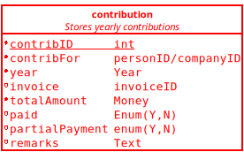
- Veld contribID is de sleutel. Het is een automatisch gegenereerd volgnummer.
- Veld contribFor is inmiddels duidelijk. Dit is een verplicht in te vullen veld.
- Hetzelfde geldt voor veld year.
- Het veld invoice verwijst naar een factuur in tabel “invoice”. Uit het bovenstaande volgt dat dit veld leeg mag zijn.
- Het veld totalAmount is weer een verplicht in te vullen veld. Het bevat ofwel de som van amount2Pay en VAT2Pay uit tabel “invoice”, ofwel de waarde 0,00.
- Het veld paid is weer redundant. Het moet worden gezet als ook de velden datePaid en amountPaid in tabel “invoice” ingevuld worden. Het veld wordt automatisch op “Y” gezet als totalAmount gelijk is aan 0,00.
- In tabel “invoice” houden we niet bij of iemand zijn contributie voor een jaar volledig heeft voldaan. Daarom hebben we hier het veld partialPayment. (Of moet dat toch in “invoice” komen?)

3.4. Tabel “reminder”
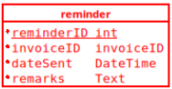
Deze tabel houdt bij of en wanneer er aanmaningen gestuurd zijn voor een factuur. De tekst is niet anders dan die voor de factuur zelf, maar omdat er op een factuur nul (namelijk als de persoon of het bedrijf braaf betaald heeft) of meer aanmaningen kunnen volgens willen we die apart kunnen administreren. De velden in de tabel spreken voor zich.

3.5. Tabel “companyPays”
Ook dit is weer deels een normalisatietabel, deels een tabel met extra informatie.
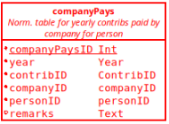
Eerst even de situatie schetsen. Stel, bedrijf XYZ met lidID c09999 ondersteunt de NLUUG met een bedrijfsbijdrage in categorie D2. Het bedrijf betaalt dan evenveel als twee individuele leden zouden doen, maar er mogen uit die bijdrage drie individuele leden ingeschreven worden. We verwachten dus in tabel “person” nul, één, twee of drie leden waarvoor veld “works4Company” de waarde c09999 bevat en het veld companyPays de waarde “Y” (zie de beschrijving van tabel “person”). Er gaat een factuur van de fee voor D2 naar XYZ. Op de factuur moeten de leden gespecificeerd staan. (Dat is thans niet het geval en dat leidt tot veel irritatie bij contactpersonen binnen die bedrijven en organisaties!)
Als XYZ braaf betaalt is er niets aan de hand. Op het moment dat de betaling geboekt wordt moet de software ook het veld companyPays in tabel “person” verversen. Maar jammer genoeg hebben we ieder jaar wel een of twee organisaties die een briefje terugsturen in de trant van “Ja we zijn daar gek. Als onze medewerkers de NLUUG dan zo belangrijk vinden, moeten ze het maar uit eigen zak betalen.” Meestal iets netter geformuleerd, maar je zult nog verbaasd staan over hoe onbeschoft zelfs grote bedrijven en instellingen kunnen reageren. (Voor eeen borrel vertel ik je hoe DUO in 2024 uit de hoek kwam.)
In dat geval moet het veld companyPays bij al die leden op “N” gezet worden en moeten die leden alsnog een factuur krijgen. Daar valt niet tegenaan te automatiseren, dus dat moet alleen gesignaleerd worden. En daar is deze tabel voor bedoeld.
De tabel zelf is simpel genoeg en behoeft geen toelichting. Maar hoe we dat administratief gaan verwerken in de software zal een nog een hele uitzoekerij worden … .

4. Templates, brieven en evenementen
In de vorige hoofdstukken hebben we al vaak verwezen naar de templates voor facturen en voor brieven. In dit hoofdstuk werken we die uit. Daarnaast komen de eventParticipants aan de orde, de inschrijvingslijst voor events. Omdat het technisch gemakkelijk is besteden we ook aandacht aan meetings: denk aan bestuurs- of commissievergaderingen, maar ook lichtgewicht events als borrels enzovoorts.

4.1. Tabel “template”
Het grote idee is dat we niet voor iedere brief, voor iedere factuur of voor iedere uitnodiging voor een evenement een nieuwe brief moeten schrijven, maar dat we gebruik maken van een of meer template(s) met een vaste tekst, waarin we variabelen kunnen invullen. Dus een template met ons briefhoofd dat algemeen toepasbaar zou moeten zijn, een ander template voor de adressering, een derde voor het corpus van de brief of de factuur en een template voor de ondertekening. Sommige templates veranderen zelden en zijn altijd herbruikbaar, andere zijn maar voor één evenement geldig. Dat is overigens niets nieuws, dat doen we in de bestaande ledenadministratie ook al. Nieuw is wel dat we al die templates bij elkaar leggen in één tabel. We bewaren ook de oude templates, zodat we facturen, brieven en uitnodigingen uit het verleden kunnen reconstrueren.
De velden in tabel template zijn:
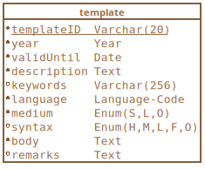
- Het veld templateID is het sleutelveld en moet uniek zijn, maar het moet tegelijkertijd ook aangeven wat de inhoud van het template is. We kunnenons iets voorstellen als “2024-factuur-D2” of “welkom-nieuw-lid-informeel”. Daar moeten we verder over brainstormen.
- Het veld year geeft aan wanneer het template is aangemaakt.
- Het veld validUntil geeft de houdbaarheid van het template aan.
- Het veld description spreekt voor zich.
- Het veld keywords bestaat uit een string van kommagescheiden sleutelwoorden. Bijvoorbeeld: “AlleLeden, Uitnodiging, Evenement, nj24”. De bedoeling is dat de gebruiker (buro, ledenadministratie, bestuurs- en commissieleden) kunnen zoeken op een sleutelwoord.
- Het veld language geeft aan in welke taal dit template geschreven is. Zal default wel NL zijn.
- Het veld medium geeft aan waar dit template voor bedoeld is: Scherm (S), Brief (L) en Overig (O). Dat is natuurlijk uitbreidbaar.
- Het veld syntax geeft aan in welk formaat dit template is opgesteld: html (H), markdown (M), LaTeX (L), platte tekst (F) en Overig (O). Ook daar zullen we wel een aantal mogelijkheden over het hoofd hebben gezien.
- En last but not least: de body waarin de eigenlijk tekst gespecificeerd staat, inclusief verwijzingen naar gegevens uit de andere tabellen.

4.2. Tabel “letter”
Net zoals we eerder zagen bij de facturen slaan we niet iedere brief naar ieder lid op, maar we slaan zò veel metadata op dat iedere brief te reconstrueren is, desnoods jaren later.
We zijn niet helemaal zeker over wat we allemaal zullen gaan doen met templates en wat met teksten per brief, dus deze tabel is wat gammeler gedefinieerd dan de meeste andere. Hier zullen we in de verdere analysefase over moeten denken.
De velden in de tabel zijn voorlopig:
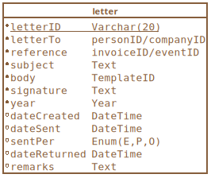
- Het veld letterID is weer een uniek sleutelveld. Wederom: het zou een eenvoudig volgnummer kunnen zijn, maar het is natuurlijk beter als heteen betekenisvol ID zou kunnen worden. Uitwerken.
- Het veld LetterTo is verplicht: aan wie is de brief geadresseerd?
- Het veld reference is onze referentie.
- Het veld sentPer geeft aan of de brief verstuurd is per e-mail, post of ander medium
- Er is ruimte om aan te geven dat de brief niet is bezorgd: dateReturned. Er moet dan wel een algoritme komen om daar wat zinnigs mee te doen.
- Alle overige velden spreken voor zich.

4.3. Tabel “eventParticipant”
In deze tabel worden de deelnemers per evenement bijgehouden. De deelnemerslijsten zijn dus te reconstruaren, zelfs na jaren.
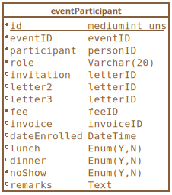
- Het veld id is in dit geval niet meer dan een betekenisloos volgnummer.
- Het veld eventID is een verwijzing (eventueel een foreign key) naar een gedefinieerd evenement in Tabel “event”.
- Het veld participant is een verwijzing (eventueel een foreign key) naar een gedefinieerd lid (of invité) in Tabel “person”.
- Het veld role is geen beveiligingsveld, maar slaat zuiver op de rol van de deelnemer tijdens het evenement. Te denken valt aan spreker, dagvoorzitter, deelnemer, noem maar op.
- De velden invitation, letter2 en letter3 spreken (bijna) voor zich. Wie heel zuiver in de leer is wil hier weer een aparte tabel voor zien, zodat je per persoon per evenement een oneindig aantal brieven kunt sturen. Maar drie lijkt ons meer dan genoeg.
- Er mag een fee aan een deelnemer aan een evenement gekoppeld worden. Het bedrag staat niet hier gespecificeerd maar in Tabel “fee”, die al eerder besproken is. Als er een fee geheven wordt zal er ook een factuur verstuurd moeten worden. Die is weer opgeslagen in Tabel invoice.
- De velden lunch en dinner spreken voor zich.
- Niet in de huidige leden/evenementenadministratie: het veld noShow. We willen graag weten hoeveel procent van de deelnemers die zich hebben opeggeven niet komen opdagen. En we hebben natuurlijk de mogelijkheid om, op personID niveau, te kijken of er notoire niet-opdagers zijn.

4.4. Tabellen “meeting” en “meetingParticipant”
Het is technisch een kleine extra stap om een soort lichtgewicht evenementen te maken waarin we vergaderingen, borrels, tutorial-sessions enzovoorts bijhouden. Hiervoor hoeven we niet een hele evenementenadministratie op te tuigen. Of er functioneel behoefte aan is zal moeten blijken, maar nogmaals: het is technisch een heel kleine stap.
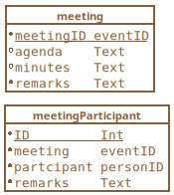
- Een meeting is een instance van een event, en krijgt dus ook een eventID.
- Omdat we praten over vergaderingen moet het mogelijk zijn (maar wel optioneel) om een agenda en notulen (minutes) op te nemen.
- We houden het zo lichtgewicht mogelijk dus verder geen velden (behalve de alomtegenwoordige remarks).
- Tabel meetingParticipant heeft weer een eenvoudig volgnummer als ID.
- Verder wordt er niet meer in bijgehouden dam welke personen aan welke meeting hebben deelgenomen.
Deze twee tabellen hebben wel een beveiligings implicatie: iedereen die door of voor of namens de NLUUG een meeting organiseert moet ze kunnen invullen, en heeft daarmee read-only toegang te de ledenlijst. Meer dan dat: zo’n persoon moet zelfstandig events kunnen aanmaken.

5. Beveiligingstabellen
Er zijn technisch heel veel gradaties van beveiliging mogelijk. Laten we eerst even ons risico in kaart brengen: Als professionele Unix/Open Source organisatie zijn we een aantrekkelijk doelwit. Maar als we gehackt worden, dan weten de crackers de namen en e-mailadressen van de leden en deelnemers aan de bedrijfsregelingen van de NLUUG. We zouden bijna zeggen: good luck to you. (Sorry. Er volgt nog veel meer Engels. Inherent aan het onderwerp.) Weliswaar moeten we zo’n inbreuk netjes melden aan de leden, maar er worden niet of nauwelijks gegevens bekend die niet ook al bij de Googles, Meta’s en Amazons van deze wereld bekend zijn – en die verhandeld worden.
We zijn er ook van overtuigd dat een cracker beduidend gemakkelijker kan inbreken via social engineering (zelfs bij de leden/officials van de NLUUG) dan via een technische crack. We moeten natuurlijk in de software waken voor de bekende aanvallen als cross-site scripting of een man in the middle attack.
In het verleden hebben mensen gefilosofeerd over LDAP als beveiliging voor de leden- en evenementenadministratie. Naar ons gevoel is dat overkill en veroorzaakt het nodeloos dataverkeer – dat natuurlijk ook weer doel zou kunnen zijn van een aanval. Ook twee-factor authenticatie is overkill en maakt zowel de administratie als het inlogproces nodeloos ingewikkeld.
Kortom, wij geloven dat er niet méér nodig is dan lange wachtwoorden die goed versleuteld zijn en binnen de database beheerd worden. We geloven wèl in security in layers: een gewoon lid mag natuurlijk niet rechtstreeks bij de Tabel “password” kunnen komen, anders dan onder programma controle. Maar dat geldt ook voor bestuursleden. De uitzondering is, denken wij, alleen de database beheerder. En dus zullen we rollen moeten definiëren, met de bijbehorende permissies. De rollen en privileges zullen we nog verder moeten uitwerken.
Het uitgangspunt daarbij zijn het unieke person.personID en het unieke role.roleID. Die worden aan elkaar gekoppeld in een tabel "official". En zo kan één lid meerdere rollen op zich nemen - en dus ook meerdere sets privileges hebben.

5.1. Tabel “memberType”
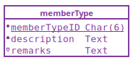
Dit is een heel simpele tabel waarin de verschillende soorten leden (L,I,S,A,K,X) en deelname aan bedrijfsregelingen D0, D1, … DP) ondergebracht kan worden. Deze tabel wordt gebruikt in de twee tabellen “person” en “company” om aan te geven wat voor soort lid het betreft. In de tabel “fee” wordt per memberTypeID bijgehouden wat de huidige tarieven zijn die zijn gekoppeld aan een lidmaatschapstype. Door memberType in een aparte tabel onder te brengen zijn we betrekkelijk soepel in het definiëren van nieuwe soorten leden.
De velden in de tabel zijn hopelijk vanzelfsprekend.

5.2. Tabel “password”
Het doel van deze tabel spreekt voor zich. Iedereen die wil inloggen in de ledenadministratie moet dat altijd doen met de combinatie combinatie loginnaam (person.loginName, moet uniek zijn) en wachtwoord. Dit zijn de velden in de tabel:
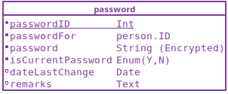
- passwordID is een volgnummer.
- Het veld passwordFor is is een verwijzing (eventueel een foreign key) naar een gedefinieerd lid in Tabel “person”. Merk op dat invités (en -ex leden) geen toegang hebben tot de ledenadministratie en dus ook geen wachtwoord hebben. Ook bedrijven hebben geen wachtwoord, het administratief aanspreekpunt (een persoon, lidtype A) heeft een wachtwoord.
- Het veld password is een encrypted string. Uit het bovenstaande volgt dat we geen bijzondere eisen stellen aan een wachtwoord, behalve dat het tenminste twaalf tekens lang moet zijn. Een wachtwoordzin is dus ook mogelijk. Het encryptiemechanisme moet een “one-way” algoritme zijn: het mag niet mogelijk zijn dat het encrypted wachtwoord terugvertaald kan worden naar een openlijke tekst.
- We hebben niet gedefinieerd dat het veld passwordFor uniek moet zijn, met andere woorden: er kunnen meerdere wachtwoorden opgeslagen zijn voor één persoon. Dat maakt het mogelijk om hergebruik van wachtwoorden te verbieden. (Hoeveel slaan we er op?) maar dat houdt weer in dat we moeten kunnen aangeven dat (slechts) één van die wachtwoorden het huidige wachtwoord is. Vandaar het eenvoudige veld isCurrentPassword.
- We hebben nog niet beslist of we een lid willen verplichten eens in de zoveel tijd zijn/haar wachtwoord te wijzigen. Als we dat later alsnog invoeren kan dat dank zij het veld dateLastChange.

5.3. Tabel “role”
In de tabel “role” worden de rollen en bijbehorende authorisaties gedefinieerd. De rollen zullen min of meer samenvallen met de “Leden met rollen” uit de requirements. De authorisatie moeten nog verder uitgewerkt worden. Vooralsnog bevat de tabel de volgende velden:
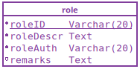
- roleID moet een zinvolle afkorting worden waarmee de rol te begrijpen is, bijvoorbeeld 000-geenLid, 001-gewoonLid, …, 100-bestuurslid, 101-secretaris, enzovoorts.
- Het veld roleDescr bevat een uitgebreidere beschrijving van de rol en de bijbehordende authorisaties.
- Het draait allemaal om het veld roleAuth waarin de authorisaties voor die rol komen te staan. Dat zou een vaste string/array/JSONentry Y/N velden kunnen zijn, dus bijvoorbeeld “mayLogin”, “mayChangeOwnPassword”, “mayRequestOwnData”, “mayRequestCompanyData, … met als toppunt “mayChangeDBfromCLI”. Moet over nagedacht worden.

5.4. Tabel “official”
In deze tabel koppelen we rollen aan personen. Wie is de (of een) penningmeester, wie is lid van de programmacommissie, enzovoorts. De structuur van de tabel is ook weer rechttoe-rechtaan:
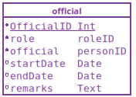
- officialID is voorlopig gewoon een volgnummer
- role is de verwijzing naar het veld role.roleId
- official is de verwijzing naar het person.personID.
- De velden startDate en endDate geven aan wanneer een persoon in functie is. Dat betekent dat we niet zodra een bestuurslid aftreedt we hem/haar moeten verwijderen uit deze tabel, maar dat alleen de einddatum aangepast hoeft te worden. Omgekeerd kun je een persoon al een rol toewijzen voordat hij/zij werkelijk in functie treedt, als je maar de juiste startdatum invooert.
Merk op dat tabel “person” een Ja/Nee veld person.isOfficial bevat. Dit is een redundant veld, want die informatie kan ook uit tabel “official” verkregen worden. We verwachten dat veld person.isOfficial het maken van lijsten enz. bespoedigt.

5.5. Tabel “log”
Deze tabel wordt gebruikt om mutaties in de ledenadministratie (en evenementen-administratie?) te loggen. We loggen niet iedere login/logouts maar alleen de echte mutaties. (De laatste login van iedere persoon in de database wordt gelogd in tabel “person”.)
Er zijn weer verschillende opties mogelijk voor het formaat van een log-entry: syslog, syslog-ng, … . Het lijkt ons eerlijk gezegd het gemakkelijkst om de log entries gewoon in de database op te slaan. Mocht er uitvoer in een ander formaat nodig zijn dan kunnen we gemakkelijk genoeg een filter schrijven.
Als we alleen de mutaties in de ledenadministratie bijhouden dan zal deze tabel niet heel spoedig vollopen. We schatten dat er minder dan 250 mutaties per jaar plaatsvinden, dus daarom hoeven we het niet te laten. We stellen de volgende velden voor:
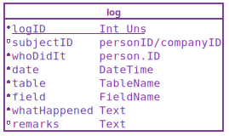
- Het logID is weer een gewoon volgnummer. Met een Unsigned Integer kunnen we miljoenen entries aan ;-)
- Over wie of over welk bedrijf gaat de mutatie? Dat is dus het subjectID.
- Wie heeft de mutatie doorgevoerd? Dat is altijd een persoon, een official of een lid dat zijn/haar eigen wachtwoord heeft veranderd. Dit wordt gelogd in veld whoDidIt.
- De velden date, table en field spreken hopelijk voor zich.
- Het veld whatHappened zou een omschrijving van de persoon whoDidIt kunnen vragen, of we zouden vaste teksten kunnen invoeren als: “Created member”, “changed password” enzovoorts.
Deze tabel moet een eigen set privileges krijgen: “magLogLezen”, “magLogAfkorten”, enzovoorts. Er hoeft in principe voor mensen geen privilege te komen “magLogSchrijven”, want dat zou onder programmacontrole moeten gebeuren. Maar programma’s die dat doen moeten dus wel het privilege krijgen “magLogSchrijven”.
Uitwerken.

6. Tabel “comment”
Dit is de enige tabel die niet te groeperen is. Als ledenadministrateur merk ik (Jan Sepp) regelmatig dat ik er behoefte aan heb een handeling toe te lichten, aan te geven dat een wijziging is uitgevoerd naar aanleiding van een mailtje, enzovoorts. In eerste instantie zijn de velden remarks in iedere tabel hiervoor bedoeld. Maar soms is een opmerking ook tabel-overschrijdend, of willen we bijvoorbeeld kunnen aangeven dat de jaarafsluiting geschied is, of dat de contributie-aanmaningen verstuurd zijn. Daarvoor is deze tabel bedoeld.
De velden in de tabel zijn:
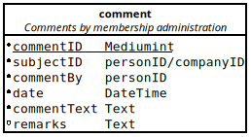
- commentID is een eenvoudig volgnummer.
- Het veld subjectID hoeft niet altijd gevuld te zijn, maar àls een commentaar over eenprsoon of deelnemer aan een bedrijfsregeling gaat, kan dat hier ingevuld worden.
- Het veld commentBy moet altijd ingevuld zijnen bevat het personID van degene die dit commentaar heeft aangemaakt.
- De velden date en commentText spreken voor zich.
- Je mag hopen dat het veld remarks hier overbodig is, maar om consistent te zijn met alle andere tabellen nemen we het toch op.

7. Besluit
We herhalen maar even wat we vooraf gezegd hebben: al deze datastructuren zijn niet in beton gegoten. We hopen dat ze wel een aanvulling zijn op onze specificaties: ook als we software inkopen of overnemen van andere organisaties moeten we controleren of de datastructuren die zo’n applicatie gebruikt overeenkomt met onze wensen. En zo niet, in hoeverre we daar dan mee kunnen leven.

